Драги осмаци , већина вас је одговорило на предходне домаће из области органска једињења са кисеоником, повратну реакцију сте добили на мејл .
На овој адреси можете још мало провежбати органска једињења са кисеоником : https://www.mojaskola.gov.rs/mod/quiz/view.php?id=2027
Данас је почела нова област Биолошки важна органска једињења /Масти и уља/ постављена је на платформи МОЈА ШКОЛА ,
Домаће шаљете као и до сада на mirijanailic1983@gmail.com
Наставнце : Мирјана Мијатовић и Миријана Илић

Биолошки важна органска једињења

Биолошки важна органска једињења су једињења важна за живот. Хемијска једињења која су важна за жива бића су ; масти и уља, угљени хидрати, протеини и витамини. Протеини , угњени хидрати , масти и уља умају важну улогу у грађи живих бића , и учествују у сложеним процесима у живом свету. Са друге стране , ова једињења представљају важан извор енегије за жива бића .

Масти и уља

Масти и уља су по хемијском саставу смеше које садрже естре глицерола и масних киселина ( палмитинске , стеаринске и олеинске )и слободне масне киселине. Настају реакцијом естерификације између глицерола и масних киселина , Настају тако што се у трохидоксилном алкохолу глицеролу водоник из ОH групе мења са масном киселином .
Општа формула масти и уља је триацилглицерол ( где су R, , R,, и R,,, масне киселине )

Формула масти и уља је:

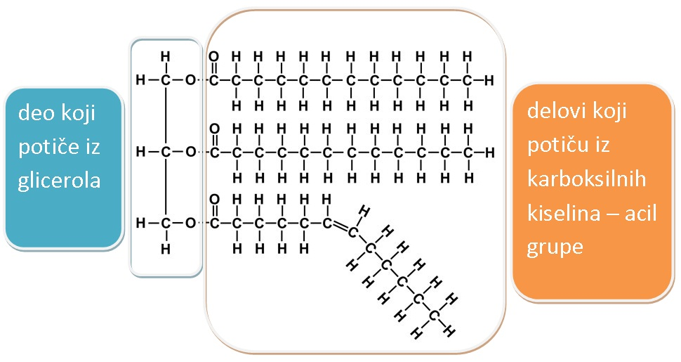

Пример : тристеаро –олеат / пример масти

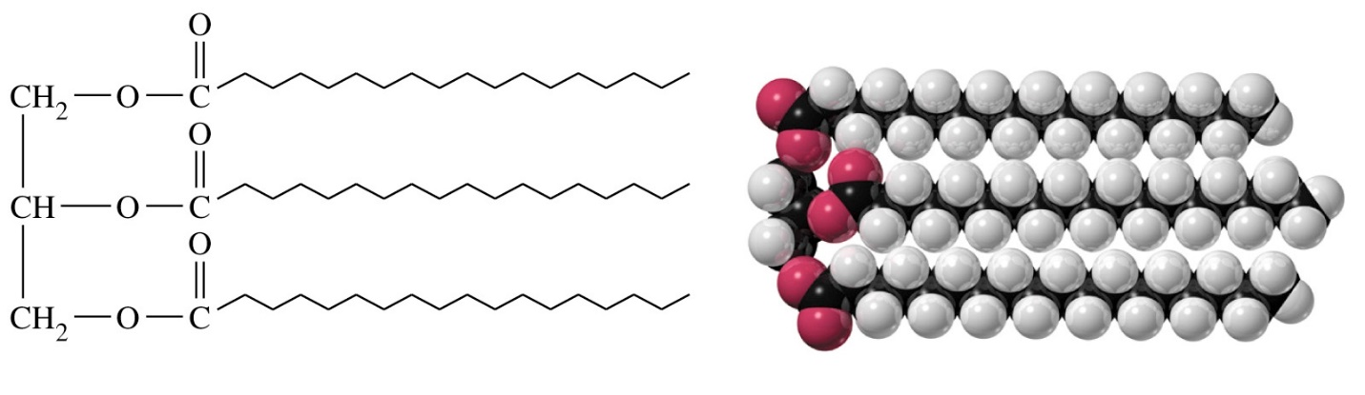

Разлике у агрегатном стању масти и уља потичу из разлике у хемијском саставу, то јест од врста виших масних киселина. Ако триацилглицерол садржи незасићене масне киселине онда је триацилглицерол течног стања

Како се хемијским путем претвара уље у маст?

Хидрогенизацијом , реакцијом са водоником , незасићене масне киселине из триацилглицерола се преводе у засићене, па се уља преводе у хидрогенизоване биљне масти које су чврстог агрегатног стања .

Производња сапуна се заснива на реакцији разградње триацилглицерола у присуству хидоксида (алкалија). Као производ настаје глицерол и алкалне соли виших масних киселина а то су сапуни , а цео процес се зове сапонификација.

Реакција сапонификације – настајање сапуна

О
║
CH₂-О-C-R′ CH₂-OH R′-COO⁻Na⁺
│ O │
║
CH-О-C-R″ + 3NaOH → CH – OH + R″-COO⁻Na⁺
│ O │
║
CH₂-О-C-R″′ CH₂- OH R″′-COO⁻Na⁺
Маст Глицерол сапун
Где су сапуни алкалне соли виших масних киселина

Честице сапуна садрже анјон масне киселине са дугачким угљоводоничним делом – НЕПОЛАРНИ РЕП и ПОЛАРНУ ГЛАВУ COO⁻ . Неполарни реп се раствара у нечистоћи која је маст ,поларни део у води. На тај начин анјони масних киселина окружују честице нечистоће и спирају се са водом.

На слици је молекул сапуна
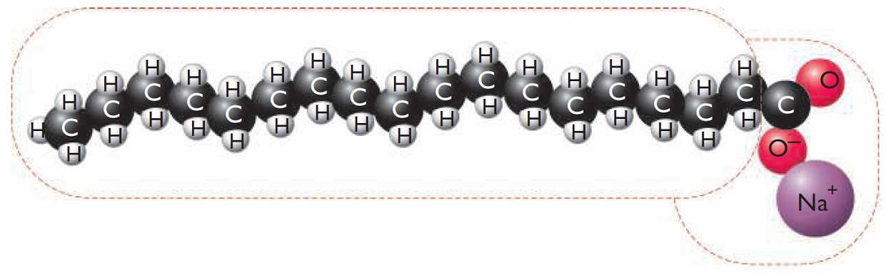

Неполарни реп напада нечистоће , на тканини:

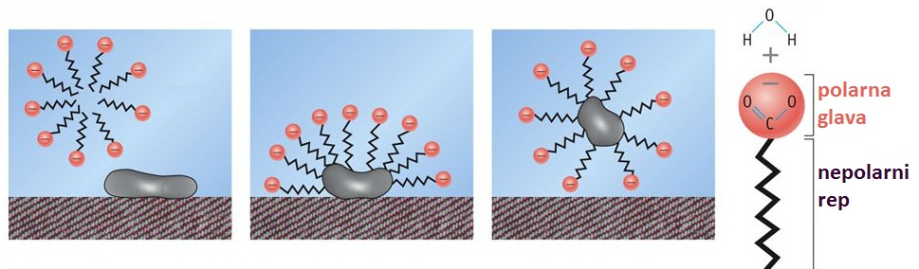

На овом линку можете видети како настаје сапун када се кокосвом уљу дода натријум-хидроксид и натријум-хлорид https://youtu.be/olAoP3q4l4k

Домаћи :

- Шта су масти а шта уља по хемијском саставу ?
- Којом реакцијом се из уља добија маргарин ?
- Напиши реакцију сапонификације , и именуј реактанте и производе реакције?
- Објасни на који начин сапуни отклањају нечистоће са тканине?
- Шта јe по хемијском саставу триацилглицерол?

Предходни домаћи:Естри

3.Jednačina reakcije esterifikacije:

etanske kiseline i metanola: CH3COOH + CH3OH = CH3COOCH3 + H2O
metanske kiseline i metanola: HCOOH + CH3OH = HCOOCH3 + H2O
propanske kiseline i metanola: CH3CH2COOH + CH3OH = CH3CH2COOCH3 + H2O
4.Racionalne – strukturne formule za:

- propil – etanoat: CH3 – COO – CH2 – CH2 – CH3
- butil – etanoat: CH3 – COO – CH2 – CH2 – CH2 – CH3
- propil – propanoat: CH3 – CH2 – COO – CH2 – CH2 – CH3

